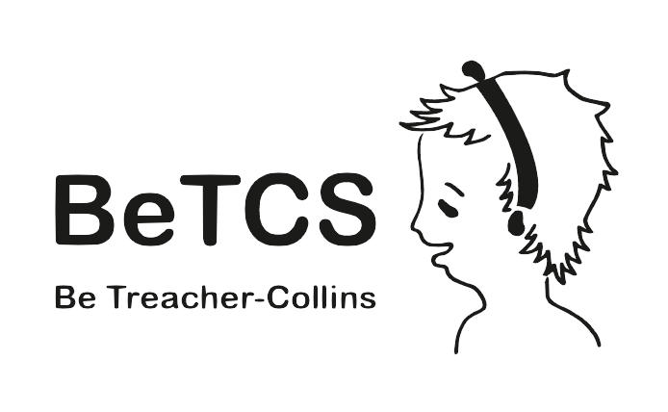
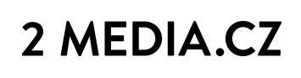

TISKOVÁ ZPRÁVA 2. 5. 2019, Praha

Mezinárodní týden rovnosti tváří upozorní na vzácná onemocnění ovlivňující vzhled

Česká republika se od 17. do 25. května poprvé zapojí do Mezinárodního týdne rovnosti tváří. Iniciativa vznikla v celosvětové alianci Face Equality International (FEI), jejímž cílem je osvěta problematiky začlenění osob se znetvořením, tedy lidí s jakýmkoli postižením vzhledu. Jediným českým zástupcem ve FEI je pobočný spolek Asociace rodičů a přátel zdravotně postižených dětí v ČR Be Treacher Collins (Be TCS). Právě ten, společně se spolkem Ichtyóza, organizačně stojí za oslavami Mezinárodního týdne rovnosti tváří v České republice. Zapojí se také spolky pomáhající lidem po popáleninových úrazech. Ambasadorkou projektu se stala Tamara Klusová. Koncem května se v rámci Mezinárodního týdne rovnosti tváří uskuteční řada akcí, které na danou problematiku upozorní.
Mezinárodní kampaň poběží zhruba ve dvaceti zemích, např. v Belgii, Švýcarsku, Velké Británii, Taiwanu či Jihoafrické republice. Společným záměrem národních iniciativ jsou v prvním roce zejména propagace Mezinárodního týdne rovnosti tváří jako takového a usilování o vytvoření General Media Standardu – „kodexu“ pro média, který by definoval, jak mluvit o lidech se znetvořením. Standard by ukotvil pravidla jako je uvádění přesného názvu nemoci či problému dané osoby a stručné osvětlení, o co jde. Dlouhodobou snahou je začlenit osoby se znetvořením do lidskoprávních úmluv a zaručit jim tak právní ochranu proti slovnímu napadení, šikaně apod. Aliance usiluje také o navázání spolupráce s platformami Facebook, Instagram a Twitter a ujednocení postupu při nahlášení šikany či obtěžování na některé z těchto sítí.
Ke kampani se může připojit kdokoliv, koho se tato problematika týká, tedy trpí onemocněním ovlivňujícím vzhled. Může jít například o velká znaménka, pigmentové skvrny, ekzémy, Treacher-Collins syndrom, Goldenhar syndrom, popáleniny či jiná onemocnění kůže. A vítáni jsou také ti, kteří se chtějí dozvědět více o pocitech a zkušenostech lidí, jenž se zmíněnými onemocněními prožívají každý den.
„Od chvíle, kdy do mého života přišli lidé s TCS, obrátil se mi život v hodnotách vzhůru nohama. Čím blíž mi jsou, tím více si na vlastní kůži uvědomuji, jak dlouhá cesta k laskavosti a bezpodmínečnosti nás, jako společnost, ještě čeká. Celým svým srdcem si přeju, aby náš společný projekt, který brzy pošleme do světa, otevřel otázky spojené s odlišnostmi, a hlavně s rovností lidí. Všichni jsme totiž jedineční bez ohledu na to, jak kdo z nás vypadá. Kéž se na svět díváme více srdcem než očima. Klišé? Nemyslím si,“ říká ambasadorka organizace Be Treacher Collins Tamara Klusová.

Výběr z programu Mezinárodního týdne rovnosti tváří (FEI Week) v České republice 17. – 25. května 2019
Středa 22. 5. – Pikniky na podporu onemocnění postihujících vzhled
V různých městech v ČR (potvrzeno v Českých Budějovicích, Kladně,Hradci Králové, Tachově, Jihlavě, Brněa Pacově) a také ve slovenském Prešově se odpoledne ve stejný čas (od 16.00 hodin) uskuteční pikniky. Organizátory budou hlavně dobrovolníci z řad Be TCS, kteří pozvou k účasti osoby s onemocněním a další sympatizanty komunity pro podporu rovnosti tváří. Pikniky budou příležitostí k setkání a výměně zkušeností.
Pátek 24. 5. – Pražský piknik všech tváří, od 16ti hodin, Střelecký ostrov, Praha
Na pražský piknik v prostředí Střeleckého ostrova jsou zvaní lidé z celé republiky. „Doufáme v největší účast jak z řad Be TCS, tak z dalších organizací a spolků, či jednotlivců, kterých se týká problematika Face Equality. Spolupořadatelem je spolek Ichtyoza, který byl mezi prvními, kdo potvrdil účast. Program bude především fakt, že spolu budeme pohromadě a užijeme si hezké odpoledne plné sdílení radosti i starostí, ale hlavně smíchu,“ říká Eliška Hladová, zakladatelka spolku Be Treacher Collins a maminka malé Beátky, která se syndromem TCS narodila. Na piknik dorazí i ambasadoři zmíněných spolků – Tamara Klusová (Be TCS), Patrik Děrgel a Zuzana Vejvodová (spolek Ichtyóza).

O zapojených organizacích
Be Treacher Collins (BETCS)
Be Treacher Collins je česká nezisková organizace založená Eliškou Hladovou, maminkou malé Beátky, která se narodila se syndromem Treacher Collins. Cílem spolku je zajistit lepší dostupnost a koordinaci postižených rodin s lékaři, s centry rané péče apod. Záměrem je dále šířit osvětu Treacher collins syndromu (TCS), pořádat celostátní setkání rodin s TCS, kde si mohou vyměnit své zkušenosti, radosti a strasti a navzájem se podporovat. Na Facebooku je k dispozici stránka Be Treacher-Collins, Be TCS s aktuálními informacemi o činnosti spolku. Další informace jsou dostupné na webové stránce www.betcs.cz.

Face Equality International (FEI)
Face Equality International je celosvětová aliance tvořená různými organizacemi, která vznikla na konci roku 2018. K dnešnímu dni sestává z 30 členských organizací po celém světě (Amerika, Evropa, Jižní Afrika, Taiwan, Austrálie, Velká Británie atd.). Zakladatelem je James Partridge, který také inicioval vznik jedné z členských organizací – Changing Faces v UK. Základní myšlenka aliance je šířit a docílit myšlenky rovnosti tváří – nezáleží na tom, jak člověk vypadá – má stejná práva jako kdokoliv jiný na tomto světě. Členskými organizacemi jsou subjekty zaměřující se na: rozštěpy patra dětí/dospělých, osoby s popáleninami, osoby s vývojovými vadami, kraniofaciálními deformitami, onemocněními postihujícími obličej – neurofibromatóza, atypická, velká znaménka, Treacher-Collins syndrom a další. Více informací na: www.faceequalityinternational.org

Spolek Ichtyóza
Nezisková organizace Ichtyóza podporuje nemocné Ichtyózou. Kromě materiální podpory nabízí také cennou výměnu zkušeností, vzájemnou podporu v komunitě, poskytnutí rad a doporučení a účast na společném setkávání. Několikrát v roce organizuje sbírky emolienčních krémů, které velmi zatěžují rodinné rozpočty, protože je nutné je používat nepřetržitě, společně s dalšími denně používanými pomůckami – očními krémy, kapkami do očí, do uší, termálními vodami proti přehřívání, krémy na praskliny. Osvětlují téma Ichtyóza a seznamují s ním co největší okruh veřejnosti. Více informací na: http://ichtyoza.cz
Kontakty

Oficiální web organizace Face Equality International: www.faceequalityinternational.org

Facebookovou událost Mezinárodního týdne rovnosti tváří najdete ZDE.

Mediální servis: 2media.cz, Vladana Drvotová, +420 605 901 336, vladana@2media.cz, www.2media.cz

Oficiální termín.
Genetické onemocnění, mezi jehož symptomy patří zešikmené oči, zapadlá brada, rozštěp patra, čelisti nebo rtu, čelistní anomálie, absence nebo deformace uší spojená s nedoslýchavostí nebo úplnou hluchotou i obstrukce horních cest dýchacích spojená s dýchacími potížemi. Léčba neexistuje, pouze zmírnění symptomů pomocí kompenzačních pomůcek, operací a každodenní péče.
Genetické postižení způsobující obličejovou asymetrii, kterou je zpravidla postižena jedna polovina obličeje.

